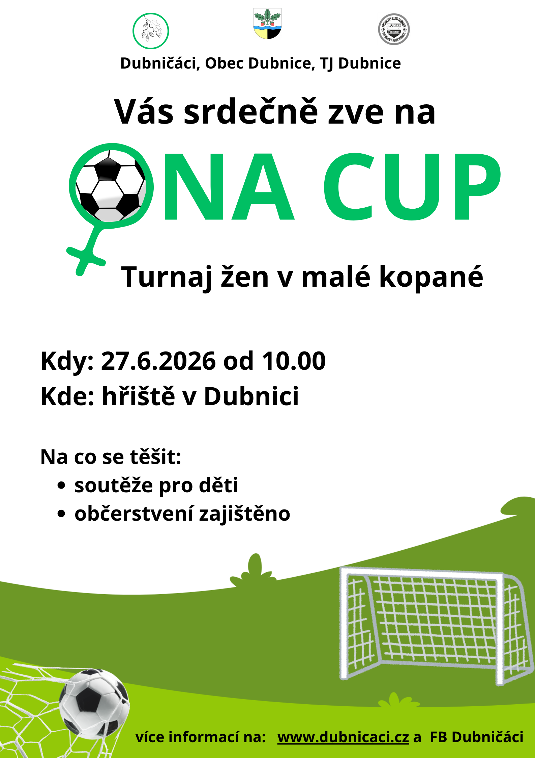
28.6.2025

Propozice

Organizátor: | Dubničáci z.s., obec Dubnice a TJ Dubnice
Ředitel: | Roman Čermák
Organizační štáb: | Kateřina Vítková, Luděk Závodský, Lukáš Moc a další
Časový harmonogram:
09:00 – 09:30 | Prezentace týmů:
09:30 – 09:55 | Rozlosování, poučení
09:55 – 10:00 | Slavnostní zahájení
10:00 – 17:00 | Průběh turnaje
17:00 – 18:00 | Vyhlášení vítěze turnaje, předání cen
18:00 – 22:00 | Večírek
Poznámka: Přestávky o poločasu a mezi zápasy budou vyplněny soutěžemi pro děti a doprovodným programem. Změna harmonogramu a programu vyhrazena.

Přihlášení: Každá hráčka musí startovné uhradit buď do 20. 6. 2026 ve výši 200 Kč, na účet: 2902858793/2010, do zprávy uveďte Jméno a Příjmení. Ve výjimečných případech lze startovné uhradit osobně Katce Vítkové nebo hotově na místě.
Přihláška: Přihlášením je zaplacením startovného.

Tým se sepisuje na místě do soupisky na konci propozic, tak, jak se hráčky domluví.
Pravidla turnaje
Do turnaje se mohou přihlásit minimálně 4 týmy, maximálně týmů 6. Minimální počet hráček v týmu je 6, maximálně 11 hráček. Do týmu lze přihlásit i děti do 15 let.
Zápas se hraje na hřišti cca ¼ fotbalového hřiště, které bude vymezené barevnými terči. Hraje se 2 X 15 minut, s 15minutovou přestávkou mezi poločasy a 15minutovou přestávkou mezi zápasy. Týmy jsou složeny z libovolného počtu hráček, avšak v poli může být pouze 5 + 1 hráčka z každého týmu. Jedna hráčka je určená jako brankář, která v brankovišti může jako jediná chytat a zahrávat míč rukou. Střídání hráček probíhá hokejově, avšak limit hráček každého týmu na hřišti nesmí být překročen. V opačném případě je zahráván přímý kop, proti týmu, který pravidlo porušil. Pravidla jsou podobná jako u malé kopané. Auty se mohou vhazovat z postranní čáry nebo se mohou kopat, rohy se kopou a aut od brány brankářka rozehrává libovolně. Na pravidla dohlíží delegovaný rozhodčí, který má za 1. vždy pravdu a za 2. pokud ji nemá, tak platí za 1. Na zapískání píšťalky rozhodčím se zahajuje nebo přerušuje hra.
Hraje se systémem každý s každým, výsledky budou průběžně zapisovány a budou vyvěšeny na tabuli. Výsledky budou slavnostně vyhlášeny a týmy budou oceněny.
Soupiska týmu
ONA CUP 2026
Název týmu:
Kapitánka týmu Jméno, Příjmení:
Členky týmu Jméno, Příjmení:

